**DOCUMENTO PARA DESIGN DE GAMES**

**HealthynesSon**

Autores:

Arthur Fraige

Daniel Barzilai

Gabriela Matias

Henrique Lima

Raduan Muarrek

Tainara Teixeira

Vitor Oliveira

Data de criação:07 de Fevereiro de 2022

Versão: 7

**Controle do Documento**

**Histórico de revisões**

| **Data** | **Autor** | **Versão** | **Resumo da atividade** |
| --- | --- | --- | --- |
|  |  |  |  |
| 08/02/2022 | BioCoding | 1 | * Objetivos do Jogo * Público Alvo * Diferenciais * Início da Análise SWOT |
| 09/02/2022 | BioCoding | 2 | * Nome do Jogo * Conclusão da Análise SWOT * Definição: Tipo de Jogo |
| 10/02/2022 | BioCoding | 3 | * Melhorias: Características Gerais do Jogo * Melhorias: Análise SWOT * Definição de Roteiro: Entrevista com Cliente |
| 18/02/2022 | BioCoding | 4 | * Definição de Proposta de Valor * Histórias de Usuário e Personagem * Personas * Mecânica do Jogo |
| 23/02/2022 | BioCoding | 5 | * Mecânicas Básicas das Fases * Fluxograma * Inicio do Banco de Dados |
| 25/02/2022 | BioCoding | 6 | * Personagem Principal * Personagens Secundários (boss e npcs) * Mapa Principal * Estrutura de Fases * Layout de Fases * Inventário * Matemática do Jogo |
| 11/03/2022 | BioCoding | 7 | * Mecânicas do Jogo (Atualização) * Gênero do Jogo (Atualização) * Melhoria: Game Stories * Requisitos do Cliente: Resumir |

**Sumário**

**1. Visão Geral do Projeto <ADALOVE – Definir Proposta de Valor>** **6**

1.1 Objetivos do Jogo 6

1.2 Características gerais do Jogo 6

1.3 Público-alvo 6

1.4 Diferenciais 6

1.5 Análise do cenário: Matriz SWOT 6

1.6 Proposta de Valor: Value Proposition Canvas 6

1.7 Requisitos do Jogo <ADALOVE – Documentar requisitos> 7

1.7.1 Requisitos coletados na entrevista com o cliente 7

1.7.2 Persona 7

1.7.3 Gênero do Jogo 7

1.7.4 Histórias do jogo (Game stories) ou Histórias dos usuários (user stories) 7

1.7.5 Mecânica 7

1.7.6 Fontes de Pesquisa / Imersão 7

**2. Game Design <ADALOVE – Elaborar fluxograma do jogo>** **8**

2.1 História do Jogo 8

2.2 Fluxo do Jogo e Níveis (os níveis são opcionais) 8

2.3 O Mundo do Jogo 8

2.3.1 Locações Principais e Mapa 8

2.3.2 Navegação pelo Mundo 9

2.3.3 Escala 9

2.3.4 Ambientação 9

2.3.5 Tempo 9

2.4 Base de Dados 9

2.4.1 Inventário 9

2.4.1.1 Itens Consumíveis (opcional) 9

2.4.1.2 Armamento (opcional) 10

2.4.2 Bestiário (opcional) 10

2.4.2.1 Inimigos Elementais de Água 11

2.4.3 Balanceamento de Recursos (opcional) 11

**3. Level Design (opcional) <ADALOVE – Implementar mecânicas básicas do jogo - parte 1 a 5>** **13**

3.1 Fase <NOME DA FASE 1> 13

3.1.1 Visão Geral (opcional) 13

3.1.2 Layout Área (opcional) 13

3.1.2.1 Connections (opcional) 13

3.1.2.2 Layout Effects (opcional) 13

3.1.2.3 Quests e Puzzles (opcional) 13

3.1.3 Balanceamento de Recursos (opcional) 13

3.1.4 The Boss 14

3.1.5 Outros Personagens 14

3.1.6 Easter Eggs 15

**4. Personagens <ADALOVE – Implementar mecânicas básicas do jogo - parte 1 a 5>** **16**

4.1 Personagens Controláveis 16

4.1.2 <NOME DO PERSONAGEM PRINCIPAL n> 16

4.1.2.1 Backstory 16

4.1.2.2 Concept Art 16

4.1.2.3 Ações Permitidas 16

4.1.2.4 Momento de Aparição 16

4.2 Common Non-Playable Characters (NPC) 17

4.2.1 <NOME DO NPC COMUM n> 17

4.3 Special Non-Playable Characters (NPC) 17

4.3.1 <NOME DO NPC ESPECIAL n> 17

**5. Teste de Usabilidade <ADALOVE – Desenvolver relatório de resultados do playtest>** **18**

**6. Relatório - Física e Matemática** **19**

6.1 Funções 19

6.2 Cinemática Unidimensional 19

6.3 Vetores 19

6.4 Cinemática Bidimensional e mais 19

**7. Bibliografias** **20**

**Apêndice** **21**

**1. Visão Geral do Projeto** <ADALOVE – Definir Proposta de Valor>

**1.1 Objetivos do Jogo**

Pensando na proposta definida pelo cliente “Faculdade de Medicina da USP”, o projeto tem como objetivo ser um método de instrução por meio de uma proposta gameficada. Aplicando essa proposta a um jogo que busca informar, ao mesmo tempo que diverte, os jovens (da faixa etária de 14 a 17 anos) sobre os métodos e ações de uma rotina que pode influenciar positivamente uma pessoa a prevenir alguns tipos de câncer. Ou até mesmo ações que promovem uma melhoria no status de saúde de uma pessoa que já possui esse tipo de doença.

Pensando que o adolescente foi definido como um dos principais vetores sociais de propagação de informações, pelo nosso stakeholder, entendemos que por meio de um jogo divertido e instrutivo, o jovem poderá ser o responsável dentro do âmbito familiar por propagar ações que contribuem para uma rotina saudável.

**O que:** Jogo - Web (2D)

**Para quem:** Adolescentes de 14 - 17 anos

**Por que:** Pois estes são considerados os maiores vetores sociais de informação dentro de seus ambientes familiares.

**Como:** Por meio de um processo de divertimento que instrui indiretamente e incentiva o adolescente promover hábitos saudáveis, assim, influenciando positivamente os membros de sua família.

**e quando:** a partir do momento em que o adolescente realiza ações dentro do jogo por meio do incentivo de vitória o jovem irá precisar alterar as ações dentro da rotina de um personagem principal para que este tenha sempre um comportamento tido como saudável.

**1.2 Características gerais do Jogo**

**Arte: (2D - Animação, Pixel Art)**

**Análise: Professor Victor: Jogo Factível**

* **Personagem:** Se movimenta
* **Cenário**: Estático
* Mãe e Filho - Filho (personagem principal) tenta impedir a mãe (bot com a rotina programada) de ter hábitos que não são saudáveis.
* Single Player - Filho
* Mãe como Bot/NPC

Barra de Maus Hábitos: Controle do quanto os hábitos da pessoa estão afetando negativamente.

Pontuação por tasks (4 ou 5 mecânicas no máximo)

* Sendo que as tasks buscam promover os hábitos + saudáveis seja de forma direta ou indireta;
* Filho não pode bloquear a mãe na caminhada

Mini games com orientações sobre a relação entre o que está ocorrendo e o assunto sobre doenças crono degenerativas.

1. **Definir Rotina da Mãe** 
   1. Rotina muda de acordo com as ações do personagem.
2. **Separar Cenário Completo**
   1. Mapas (**Mundo Aberto:** Ao entrar no cenário a missão se inicia com um tutorial da missão e com um aviso referente a informações mais educacionais):
      1. Casa (Centro do Jogo)

Álcool - Pegar a bebidas e jogar fora, estilo Pac-Man ou Bad Ice cream;

* + 1. Mercado:

Remover comidas não saudáveis do carrinho, estilo fruit ninja;

* + 1. Praia: Missão do Sol: Jogo de Luta

Meta: Lutar com o Sol (Arma de Protetor Solar)

Vitória: Ganhar do Sol e Passar protetor na mãe

Estilo CupHead

* + 1. Trabalho: Missão da Cigarro (Corrida)

Jogo Correr Horizontal: Cenário Infinito, com obstáculos no caminho.

Estilo Mario

1. **Locais : Casa (Centro), Mercado, Trabalho e Praia;**
2. **Se possível atribuir missões secundárias;**

* **Sistema de Pontuação:**

a. Pontuação Mínima para passar de fase;

b. Possibilidade de retornar a fase para aumentar sua pontuação (Estrelinhas - Check de Saúde);

**1.3 Público-alvo**

Adolescentes ( faixa etária de 14 a 17 anos), tanto os que efetuam uma jogatina casual ou intensiva

**1.4 Diferenciais**

* Educação de maneira indireta;
* União de diversos modelos de jogos de sucesso:
  + Mario
  + Street Fighter
  + Cuphead
  + Pac-Man/ Bad Ice cream
  + Fruit Ninja
* Proposta de Jogo reconhecida por ser atraente entre jovens: Tasks

**1.5 Análise do cenário: Matriz SWOT**

| Ambiente  Interno | **FORÇA** | **FRAQUEZA** |
| --- | --- | --- |
| 1. Método de Diversão e Instrução;  2. Parceria: Medicina USP;  3. Abordar temas importantes/sensíveis de forma divertida;  4. Multiplataforma;  5. Necessidade baixa de processamento. | 1. Complexidade de Desenvolvimento;  2. Falta de Conhecimento e Experiência do Time;  3. Tempo de execução. |
| Ambiente  Externo | **OPORTUNIDADE** | **AMEAÇA** |
| 1. Pouca demanda do mercado sobre jogos de “prevenção” do câncer;  2. Uma visibilidade de ser um órgão público; 3. Tendência de Temas Relevantes;  4. Possível Distribuição no Âmbito; | 1. O Inteli ser recente no mercado;  2. Possível desalinhamento de expectativas por trabalharmos com um grande parceiro.  3. Falta de Influência no Mercado;  4. Temas sensíveis. |

**1.6 Proposta de Valor: Value Proposition Canvas**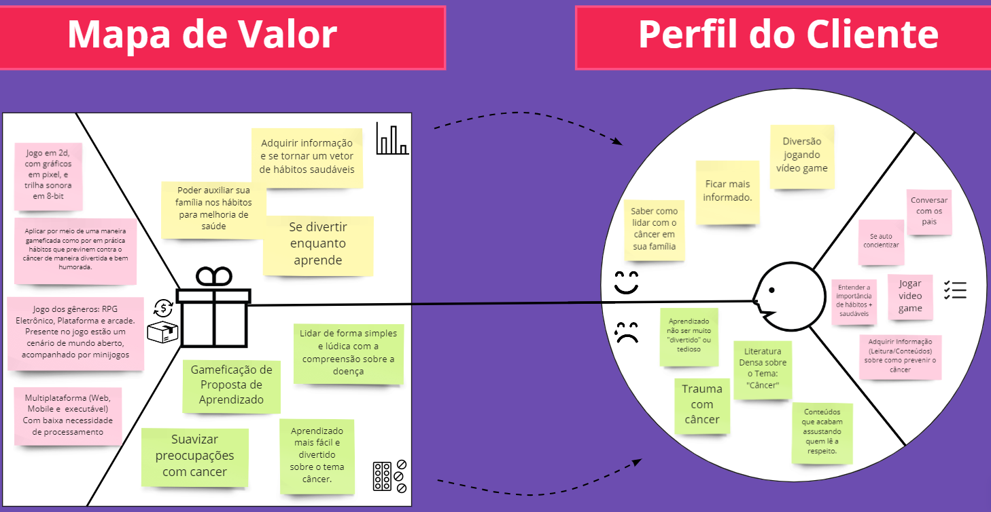

**1.7 Requisitos do Jogo** <ADALOVE – Documentar requisitos>

**1.7.1 Requisitos coletados na entrevista com o cliente**

**a**. Considerando nosso público alvo, muitos jogos abordam um tema mais no sentido de diversão para atrair mais jovens, ao invés de plataformas estritamente educacionais. O que o senhor acha de seguirmos essa linha de educar mas de forma indireta por meio da diversão ?

Aprendizado na minha opinião é a consequência. Nesse caso, o jogo será mais eficiente (na minha opinião) quanto mais conseguirmos colocar valores indiretamente na diversão fazendo com que o indivíduo aprenda.

**b**. Como você imagina o adolescente, como o usuário do jogo, repassando a informação para os seus familiares?

Pensar sobre uma forma de conectar a negligência ao despertar do adulto, no caso o pai ouve o adolescente e o adolescente irá trazer pontos relevantes e positivos para a vida do pai.

Considerar (no ambiente externo ao jogo), por meio do jogo, uma forma de pontuação (positiva e negativa) relacionada a negligência ou a atenção dos pais diante dos temas abordados pelo adolescente.

**c**. Como médico, por suas experiências próprias, como o senhor aborda o tema do câncer e dos possíveis vícios ou maus hábitos que podem contribuir negativamente para esse tipo de doença crônica degenerativa com as famílias?

60% das pessoas com câncer hoje são curadas. O indivíduo que tem câncer é dono do seu tratamento e se ele enfrentar rapidamente que ele tem a doença e que a doença tem chance de tratamento ele tem um resultado melhor.

Precisamos diminuir a fase de negação e isso se dá por meio da conscientização de que a doença tem possibilidade de cura e existem muitos tratamentos que permitem isso. Por isso a educação é importante, precisamos encontrar e identificar a doença com a maior velocidade possível, para assim se iniciarem os processos de tratamento. À medida que instruímos as pessoas sobre a necessidade de tratamento antecipado, aumentamos a chance de que mais pessoas se tratem e se curem com maior velocidade. Transformar a ideia de sentença de morte em: “é algo que eu posso controlar”.

Algumas vezes a doença foge do controle, mas em grande maioria o controle da doença ocorre e a pessoa sobrevive ainda que com a doença.

**1.7.2 Persona**

a. Giovanni, 17 anos (São Paulo - SP)

-Descrição: Estudante de Ensino médio, mora com os pais, de classe social baixa, não tem problemas de saúde

-Interesses: Tem interesse por games, interesse por streaming, Interesse nas Lives de Miguel Casemiro

-Características: Passa muito tempo jogando, Usa o celular em média 4 horas por dia, desapegado com os estudos

-Desejos: Ser um streamer famoso

-Motivações com o jogo: Se divertir, explorar, jogar com amigos, jogo digital

-Motivações com o problema: Não provém de muita informação, mas sabe que câncer é comum

-Dores com o Jogo: Adorador de gráficos bons e realistas

-Dores com o problema: Perdeu a avó para câncer em seu primeiro ano de vida, por isso não tem muitas lembranças

b. Fernanda, 15 anos (São Paulo - SP)

- Descrição: Estudante de Ensino médio, mora com os pais, de classe social média, não tem problemas de saúde

- Interesses: Se interessa por animais, por biologia, por jogos de cartas e tabuleiros e por fotografia

- Características: "Good vibes", utiliza o celular em média 6 horas por dia, tem muito apego pela família, é vegetariana

-Desejos: Descobrir jogos digitais que correspondam a seu interesse

- Motivações com o jogo: Usar de passa tempo, usar como ferramenta para socializar, usar jogo para estar com a família

- Motivações com o problema: Tem preocupação com a saúde no Brasil e com o acesso a mesma de forma geral

- Dores com o Jogo: Não muito amparada com gráficos modernos e um senso de competição exacerbada

- Dores com o problema: Se preocupa constantemente com a saude da familia

c. Pedro, 16 anos (Sorocaba - SP)

- Descrição: Estudante de Ensino médio, mora com os pais, de classe social baixa, não tem problemas de saúde

- Interesses: Se interessa apenas por jogos (não assiste TV), gosta de jogos que são tendência

- Características: Competitivo, indeciso com a faculdade, usa o celular em média 4h por dia, sente vergonha de figura mais velhas, não simpatiza com vegetarianos e tem uma tendência a discutir em redes sociais

- Desejos: Ver a condição de saúde de seus avós melhorar

- Motivações com o jogo: Usar de passa-tempo e se divertir com amigos

- Motivações com o problema: Tem uma tendência a informar seus pais (geralmente os alerta sobre fakenews), se preocupa com a causa

- Dores com o Jogo: Nunca aprendeu diretamente com jogos, tem dificuldade em trabalhar em equipe, tende a ser tóxico durante a gameplay

- Dores com o problema: Perdeu a avó, e seu avô já está a dois anos em um tratamento preventivo ao câncer

**1.7.3 Gênero do Jogo**

a. Arcade - Os jogos arcades dão ênfase na jogabilidade frenética similar ao jogos antigos como pac-man e sonic. Estará presente este gênero durante diferentes tasks do nosso jogo.

i. Task 1 (Casa): Arcade: A jogabilidade é baseada nos jogos antigos como pac man, onde o objetivo é pegar pontos enquanto foge da mãe, mantendo uma estética de . O desafio vem do aspecto de perseguição e tempo. Caracterizado como um jogo único e conciso que gira em torno de um único desafio.

ii. Task 2 (Escritório) - Plataforma, Arcade: Esse gênero abriga jogos onde se deve percorrer fases ou mapas em plataforma. Blast side-scrolling, ou seja, em duas dimensões (para frente ou para trás), podendo haver algumas variações nesta jogabilidade, como avançar para o final do jogo.

iii. Taks 3 (Mercado) - Plataforma, Arcade: Esse gênero abriga jogos onde se deve percorrer fases ou mapas em plataforma. Blast side-scrolling, ou seja, em duas dimensões (para frente ou para trás), nesse caso a movimentação será realizada da esquerda para a direita, com o objetivo de finalizar a quantidade de itens que geram pontuação positiva no menor tempo possível.

vi. Task 4 (Praia) - Shoot 'em up: por mais que possa ser considerado uma subcategoria dos jogos. Neste gênero, se encaixam todos os famosos jogos de “navinha”, como o nostálgico Space Invaders, onde se deve controlar uma nave (ou algo parecido) lançando projéteis com o objetivo de destruir inimigos. No nosso caso, o inimigo será os raios solares, e o Pedro irá respingar protetor solar na mãe, protegendo ela dos raios.

*c. Aventura - Propõe ênfase no enredo*

**1.7.4 Histórias do jogo (Game stories) ou Histórias dos usuários (user stories)**

**Histórias de usuário:**

[Quem] Eu Pedro, enquanto interessado pelo mundo dos games e em questões relacionadas à prevenção de câncer [Por que] Gostaria que mais jovens tivessem esse tipo de preocupação e passassem isso para seus familiares, visto que tenho um familiar que está em tratamento.

[Como] Eu acredito que o universo dos games é extremamente atrativo e engajado pelos jovens e pode nos proporcionar mais conhecimento de forma divertida e que passe mensagens sobre esse cuidado necessário para prevenção.

**Histórias do jogo:**

**Personagem 1 (Filho):**

**- Geral: [Quem]** Eu filho, enquanto preocupado com questões relacionadas à prevenção de câncer, e com a saúde da minha mãe. **[Por que]** Gostaria de executar ações que permitissem que ela tivesse melhores hábitos de saúde.

**[Como]** Eu acredito que se eu puder impactar a rotina da minha mãe por meio de tais ações, irei conseguir que ela tenha atos relevantes para a prevenção do câncer.

**Task 1:** [Quem] Eu filho, enquanto preocupado com questões relacionadas à prevenção de câncer de fígado , e com a saúde da minha mãe.

[Por que] Gostaria de "salvá-la" do consumo inconsciente de álcool, e, além disso influenciar positivamente ela a correr, e com isso obtendo melhores hábitos de saúde.

[Como] Eu acredito que se eu puder impactar a rotina da minha mãe por meio de tais ações, irei conseguir que ela tenha atos relevantes para a prevenção do câncer de fígado**.**

**Task 2:** [Quem] Eu filho, enquanto preocupado com questões relacionadas à prevenção de câncer de pulmão e com a saúde da minha mãe.

[Por que] Gostaria que ela não fumasse com tanta frequência.

[Como] Eu acredito que se eu puder impactar a rotina da minha mãe por meio da redução de fumo, irei conseguir que ela tenha ações relevantes para a prevenção do câncer de pulmão.

**Task 3:** [Quem] Eu filho, enquanto preocupado com questões relacionadas a prevenção de câncer de estômago e intestino, e com a saúde da minha mãe. [Por que] Gostaria de garantir que durante o período de compras para nossa alimentação haja maioritariamente alimentos saudáveis em nosso carrinho de compras.

[Como] Eu acredito que se eu puder garantir que ela se alimente corretamente e de forma saudável poderei impactar a rotina da minha mãe por meio de tais ações, irei conseguir que ela tenha atos relevantes para a prevenção do câncer de estômago e intestino.

**Task 4:** [Quem] Eu filho, enquanto preocupado com questões relacionadas à prevenção de câncer de pele, e com a saúde da minha mãe.

[Por que] Optei por executar ações que fizessem com que ela entendesse que os raios solares são capazes de danificar o organismo sem muitas pistas de detecção, como pequenas manchas na pele.

[Como] Eu acredito que se eu puder impactar a rotina da minha mãe por meio de tais ações, irei conseguir que ela tenha atos relevantes, como: passar protetor solar para a prevenção do câncer de pele.

**Personagem 2 (Mãe):**

- [Quem] Eu, mãe, sou muito ocupada com minha rotina que vincula meu trabalho, tarefas de casa e cuidar do meu filho. [Por que] Gostaria de executar e concluir as ações comuns a minha rotina que inclui fumar, beber de vez em quando e comer algumas "besteiras". [Como] Eu não tenho muitas preocupações com minha saúde, não vejo muitas motivações para alterações de hábitos.

**1.7.5 Mecânica**

Minigame 1 - Casa

1. Meta: Fugir da mãe durante o percurso do mapa com o objetivo de obter bebidas, geradas randomicamente no cenário.
2. Rounds: Cada round, sendo 4 no total, representará um tipo de bebida diferente. Na troca de rounds a mãe terá habilidades diferentes para impedir o jogador.
3. Pontuação: A pontuação é definida de acordo com o tempo, sendo possível alcançar 3 estrelas, correspondente a uma vitória em menos de 15 segundos e 2 estrelas até 20 segundos.
4. Chefão: A Mãe perseguirá o filho a partir de uma inteligência artificial, que previne-a de esbarrar com o cenário, enquanto que terá 2 estados: perseguição e movimentação aleatória.
5. Condição de Vitória: Será considerado estado de vitória quando o jogador obter todos os pontos referente a cada round, refrigerante, cerveja, vinho e whiskey dentro do tempo mínimo de 30 segundos por round.
6. Condição de Derrota: Quando o jogo é concluído ultrapassando o tempo mínimo de obter os pontos ou assim que a mãe alcançar o filho.

Minigame 2 - Trabalho

a. Cenário: Cenário em horizontal contínuo, no qual haverão diversos elementos que atuarão como obstáculos para o personagem.

b. Chefão: Mãe correndo atrás do filho, no canto da tela.

c. Condição de Derrota: Caso a mãe encoste no filho, ele perde.

d. Condição de Vitória: Chegou no lixo ou cinzeiro.

Minigame 3 - Mercado

a. Pontuação: A cada item que, selecionado como não desejável, cair no carrinho, a pontuação dada reduzirá. Cada estrela para ser conquistada terá um mínimo de pontuação a ser preservado. Variação de pontos de acordo com o quanto o alimento é prejudicial à saúde.

b. Condição de Derrota: Quando o limite de itens ruins no carrinho for alcançado.

c. Condição de Vitória: Quando o tempo acaba sem estourar o limite de itens ruins.

Minigame 4 - Praia

a. Cenário: Irá se passar em um cenário que simula Ipanema e com referências de praias brasileiras. O “chão” estará em movimento enquanto o personagem está parado, mas sua animação simula uma corrida. Durante o movimento do chão irão aparecer diversos obstáculos como castelos de areia, montes, elementos relacionados ao tema do cenário.

b. Chefão: O boss pode se movimentar no topo da tela em um movimento contínuo variando entre direita, centro e esquerda;

c. Personagem Principal: Irá se manter simulando um movimento de acordo com o movimento do chão no qual haverão obstáculos como castelos de areia entre outros. Ele deverá atirar sempre em linha reta para o alto com o objetivo de reduzir a potência do poder do chefão.

Descrever a forma de interação do jogo (mecânica), nos aspectos: personificação, dimensão, período, conectividade, visão.

**1.7.6 Fontes de Pesquisa / Imersão**

| **Fonte** |
| --- |
|  |
| 1. Benchmark: Who's Your Daddy?! - Link: <https://store.steampowered.com/app/427730/Whos_Your_Daddy/?l=brazilian> 2. Benchmark: The Escapist   <https://www.youtube.com/watch?v=wpF3LFlXgSc>   1. Benchmark: Cup Head   <https://www.youtube.com/watch?v=Sel3fjl6uyo>   1. Benchmark: Fruit-Ninja   <https://www.youtube.com/watch?v=vh-wMz6BuiI&ab_channel=HalfbrickStudios>   1. Benchmark: Pac-Man   <https://www.youtube.com/watch?v=rtK7zCrHIgo>   1. Benchmark: Street Fighter   <https://www.youtube.com/watch?v=7Xpsysz1mqc>   1. Benchmark: Mario   <https://www.youtube.com/watch?v=7Xpsysz1mqc&ab_channel=guilhermeoss>   1. Benchmark: Pokemon Fire Red   <https://www.youtube.com/watch?v=dSH-asM1H-A&ab_channel=Esta%C3%A7%C3%A3oHD> |

**2. Game Design**

**2.1 História do Jogo**

Descrever os seguintes aspectos:

* Tema: Através de uma relação afetiva de mãe e filho, trabalhamos com o tema de prevenção do câncer para manter um cotidiano mais saudável.
* Conceito: Um exemplo direto de uma criança interferindo na vida de uma adulta, justificando as ações preventivas com informações sanitárias.
* Pano de fundo da história (*backstory*): Uma relação direta entre mãe e filho, sendo ele o protagonista de uma nova perspectiva de vida saudável, influenciando possitivamente a mãe que não tem cautela na prática excessiva de maus hábitos.
* Premissa: Prezamos pelo aprendizado através do espelho que o usuário terá ao relacionar a vida real com o mundo dos games, trazendo um tema complexo e considerado tabu pelo senso comum, algo que incentive os jovens a estímulos de ações a favor da prevenção do câncer, e, consequentemente, influenciar os pais/cuidadores a uma vida mais saudável.
* Sinopse: O projeto resume-se em 4 fases, são elas: casa, escritório, mercado e praia, cada uma delas contém informações sobre ações preventivas específicas que ocorrem nos mini games, passando por todas as etapas o usuário ao final do jogo entenderá mais sobre prevenção ao câncer de forma direta, querendo influenciar positivamente na vida dos pais/cuidadores.
* Estrutura narrativa escolhida: 3ª Pessoa

**2.2 Fluxo do Jogo e Níveis (*os níveis são opcionais*)**

Fase 1 - Introdução ao Mapa Principal:

No início do jogo é dada uma ênfase maior para o aprendizado, isto é, “como jogar”, posteriormente há um aumento significativo na dificuldade e algum mecanismo de premiação pelos objetivos alcançados. Descrever esse mecanismo de premiação. Por exemplo, objetos secretos que aparecem de acordo com a eficiência do jogador, ou seja, aparecerá algum item valendo mais pontos se o jogador alcançar uma pontuação excepcional em um determinado tempo. Uma forma para o jogo se tornar mais dinâmico é atribuir características aleatórias para o local e o tempo em que esses objetos secretos serão mostrados.

Fazer o *flowchart* do jogo (grafo representando o fluxo do jogo) e descrever que tipo de flowchart escolheu: baseado em ações, em quests, na narrativa etc? Justificar de acordo com o gênero escolhido. Por fim, quanto tempo o jogador deverá despender com o jogo?

Escolhemos desenvolver o nosso *flowchart* baseado em ações que o usuário poderá fazer no nosso mapa aberto, suas principais locomoções, além disso, possui a descrição de itens e subtópicos que ele encontrará no menu. A ideia é que o jogador fique no jogo até passar pelas quatro fases.

**2.3 O Mundo do Jogo**

**2.3.1 Locações Principais e Mapa**

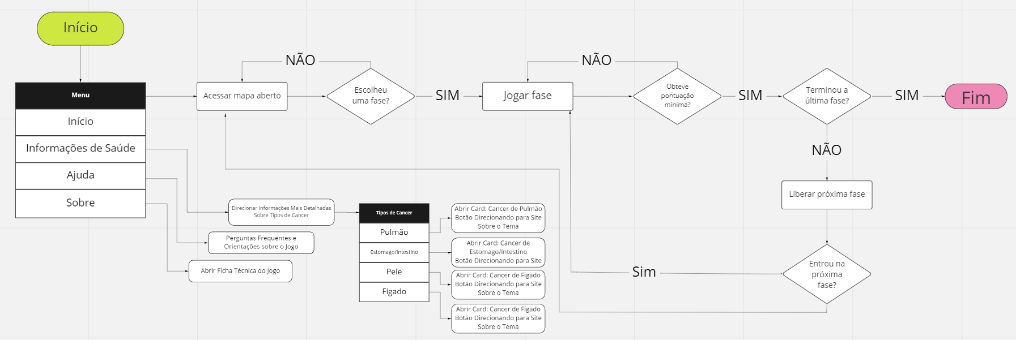

**2.3.2 Navegação pelo Mundo**

O personagem se move livremente pelo mapa, podendo acessar diferentes fases, por meio das locações, que tem mesmo o intuito de representar o ponto de acesso para uma missão/fase. Dentre as locações presentes de Casa, Escritório, Mercado e Praia todas se acessam por meio da aproximação de seus pontos de acesso, podendo ser uma porta ou algo do gênero.

**2.3.3 Escala**

i. Mundo do Jogo

a. Blocos de Tileset - 16X16 Pixels: 1:1

ii. Personagem Principal - Pedro:

a. Escala: 1:1  
 iii. Special NPC - Mãe:

a. Escala: 1:1

**2.3.4 Ambientação**

* Localização: Cidade Fictícia Baseada no Rio de Janeiro - RJ;
* Contexto Sócio-Cultural: Zona Urbana;
* Condições Climáticas: Verão;

**2.3.5 Tempo**

Um minigame em específico utiliza de um timer, em contagem regressiva, para determinar o tempo limite para realização de diversas ações com o objetivo de obter a melhor pontuação na melhor quantidade de tempo possível.

**2.4 Base de Dados**

**2.4.1 Inventário**

Descrever cada um dos itens do jogo, apresentando suas características principais e usadas para programar o jogo (características que de fato afetam o funcionamento do jogo; por exemplo, suponha que o peso seja fator relevante no jogo de forma que o jogador não possa carregar muitos objetos ao mesmo tempo, portanto, listar o peso de cada item é importante porque esse é um fator relevante no jogo). É necessário que se agrupem os itens por similaridade, para facilitar consulta e organização: arma, dinheiro, itens consumíveis (cura, magia etc) entre outros. Fazer uma tabela a distribuição dos objetos do jogo todo. A seguir um exemplo de listagem de itens do jogo.

**2.4.1.1 Itens Consumíveis *(opcional*)**

Comidas Saudáveis

|  | Descrição | Comidas relacionadas a uma rotina saudável |
| --- | --- | --- |
| Peso | Não Definido |
| Valor de cura | 10 |

Comidas Não Saudáveis

|  | Descrição | Comidas relacionadas a uma rotina não saudável |
| --- | --- | --- |
| Peso | Não Definido |
| Valor de cura | 15 |

Frasco de protetor solar

|  | Descrição | Recarrega a arma de protetor solar |
| --- | --- | --- |
| Peso | Não Aplicável |
| Valor de recarga | Quantidade de disparos a ser definido |

**2.4.1.2 Armamento (*opcional*)**

Arma de protetor solar

|  | Descrição | Único recurso capaz de ferir o Sol |
| --- | --- | --- |
| Peso | Não aplicável |
| Ataque | TBD (A ser definido) |

Cigarro

|  | Descrição | Enquanto estiver com o cigarro no inventário, será perseguido pela mãe. Quando a missão for concluída terá o cigarro apagado em seu inventário |
| --- | --- | --- |
| Peso | Não aplicável |
| Ataque | Nulo |

Bebida

|  | Descrição | Enquanto estiver com o cigarro no inventário, será perseguido pela mãe. Quando a missão for concluída terá uma garrafa vazia em seu inventário |
| --- | --- | --- |
| Peso | Não aplicável |
| Ataque | Nulo |

**2.4.2 Bestiário (*opcional)***

Esse tópico ainda não foi definido pelo grupo;

**2.4.2.1 Inimigos Elementais**

Não Aplicável

**2.4.3 Balanceamento de Recursos (*opcional*)**

Item ainda não aplicável.

**Enemy Chart**

| **Tipo Inimigo** | **W\*** | **Fase 1** | **Fase 2** | **Fase 3** | **Fase 4** | **Fase 5** | **Fase 6** | **Total** |
| --- | --- | --- | --- | --- | --- | --- | --- | --- |
|  |  |  |  |  |  |  |  |  |
|  |  |  |  |  |  |  |  |  |
|  |  |  |  |  |  |  |  |  |
|  | |  |  |  |  |  |  |  |
|  | |  |  |  |  |  |  |  |

(No caso do *level* *design*, essa tabela desmembra-se em “inimigos x área por fase”).

*Lembre-se que devemos colocar a quantidade de itens vezes o seu peso (W). A equação de dificuldade do inimigo ou peso (W) deve levar em consideração diversas questões, como: sua IA, seu HP, sua resistência, sua velocidade de ataque, itens que pode liberar (*drop*) para o jogador etc.

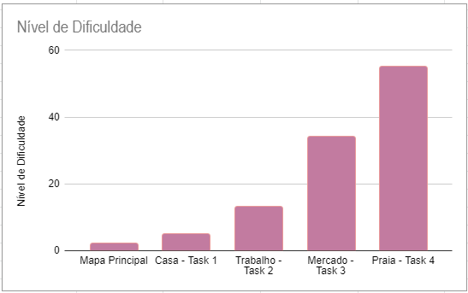

Figura 2. Gráfico de dificuldade para o jogo NOME DO JOGO.

Discutir, baseado no gráfico acima, se o balanceamento escolhido está de acordo com as teorias apresentadas por Mihaly.

Deve repetir a tabela “Enemy chart” para itens, quests, skills etc, ou seja, dependendo do tipo de jogo podem surgir outras tabelas bem como algumas desaparecer.

**Item Chart**

| Tipo de Item | Fase 1 | Fase 2 | Fase 3 | Fase 4 | Fase 5 | Fase 6 | Total |
| --- | --- | --- | --- | --- | --- | --- | --- |
|  |  |  |  |  |  |  |  |
|  |  |  |  |  |  |  |  |
|  |  |  |  |  |  |  |  |
|  |  |  |  |  |  |  |  |
|  |  |  |  |  |  |  |  |

**3. Level Design (opcional)**

**3.1 Fases**

**3.1.1 Visão Geral (opcional)**

i. Mapa Principal:

1. A partir do mapa principal será possível acessar as fases relacionadas às diferentes game stories e missões secundárias.

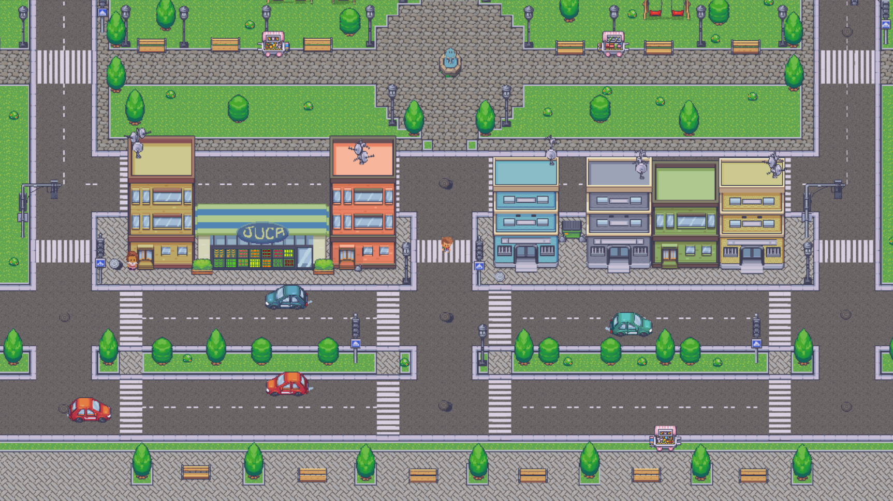

ii. Escopo - Fase 1: Casa

1. Cenário: O jogador entrará na casa e deverá interagir com uma bebida para iniciar o minigame, aparecendo uma pop-up que permitirá iniciar o jogo. No mapa do jogo haverá 24 itens que representam vícios alcoólicos ou não.
2. Meta: Fugir da mãe durante o percurso de labirinto com o objetivo de obter a maior quantidade de moedas de saúde possível enquanto foge da mãe até chegar no lixo.

1. Vista - Estilo (Referência):

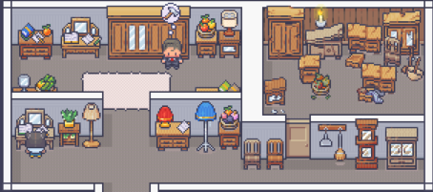

1. Vista - Task (Referência):

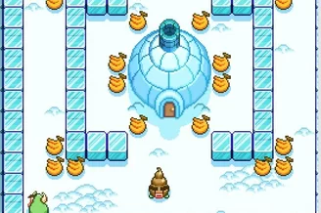

ii. Escopo - Fase 2: Trabalho

1. Vista Superior (Referência):

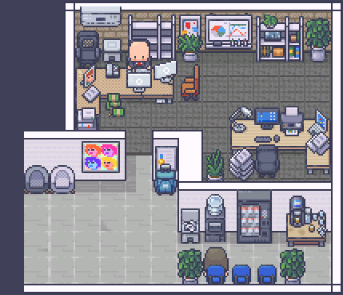

1. Vista - Task (Referência):

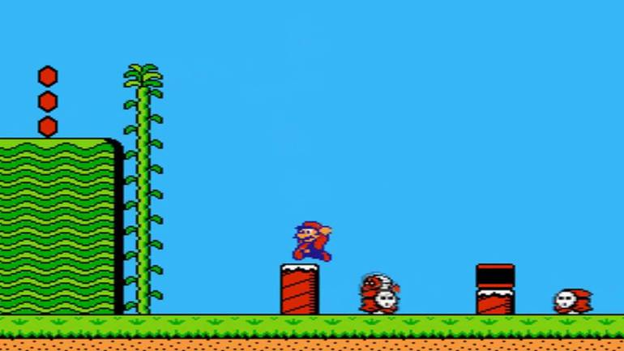

1. Meta: Fugir da mãe (que atua como um Boss na task) e chegar até a lata de lixo sem deixar que ela alcance o personagem principal (Pedro), enquanto ele desvia dos objetos e móveis do escritório.

iii. Escopo - Fase 3: Mercado:

1. Vista Superior (Referência):

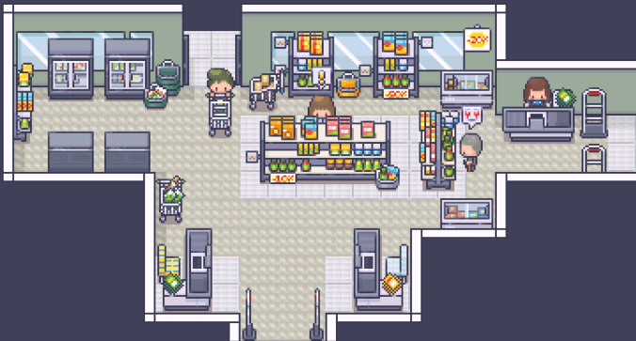

1. Vista - Task (Referência):

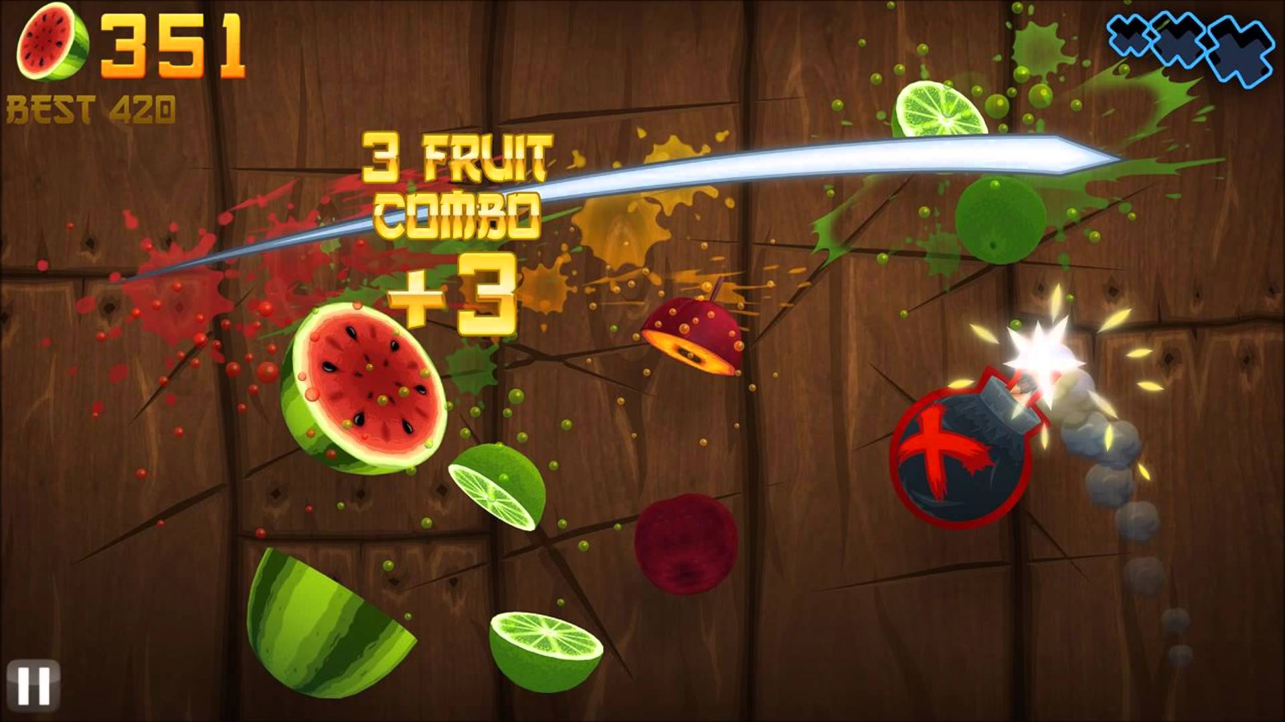

1. Meta: Adicionar ao carrinho de compras apenas os itens saudáveis e remover os itens não saudáveis.

iv. Escopo - Fase 4: Praia

1. Vista Superior(Referência):

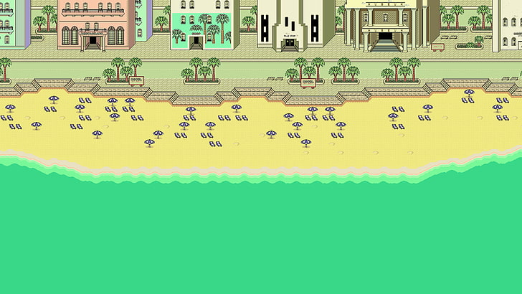

1. Vista - Task (Referência):

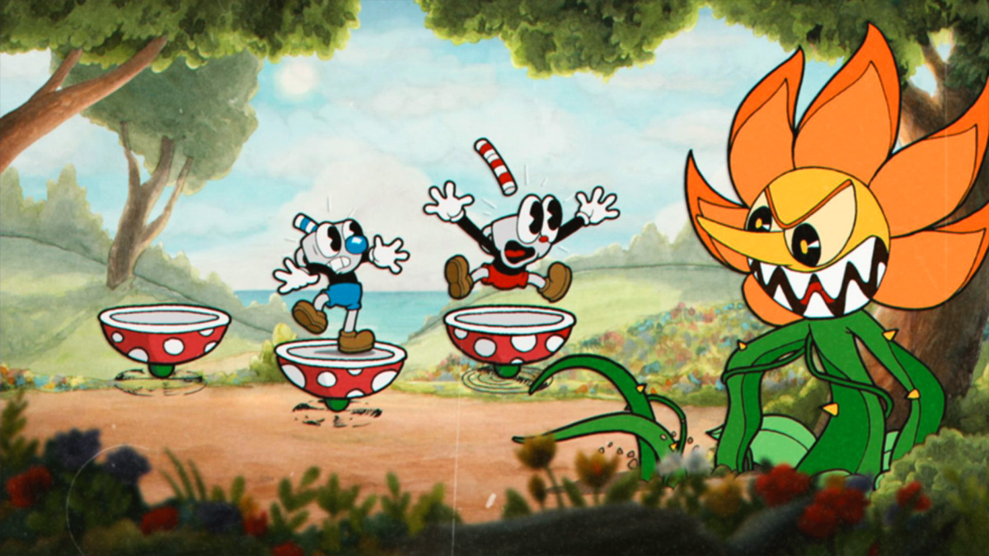

1. Meta: Lutar contra o vilão principal que será o sol por meio de uma arma de protetor solar que permite a proteção dos raios UVA e UVB para que sua mãe esteja protegida desses raios e possua uma barreira de proteção em relação ao câncer de pele.

**3.1.2 Layout Área (opcional)**

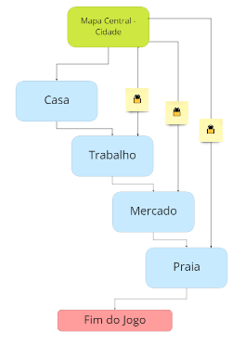

**3.1.2.1 Connections (opcional)**

O game será de mundo aberto, então o jogador poderá se movimentar livremente pelo mapa. As fases, entretanto, serão desbloqueadas aos poucos. Conforme as informações apontadas no item 3.1.1, as fases só poderão ser acessadas uma vez que a anterior for jogada e foi atingida uma pontuação mínima.

**3.1.2.2 Layout Effects (opcional)**

Ainda não é aplicável.

**3.1.2.3 Quests e Puzzles (opcional)**

Ainda não é aplicável.

#### 3.1.3 Balanceamento de Recursos (opcional)

Ainda não é aplicável.

Enemy Chart

| **Tipo Inimigo** | **W\*** | **Área1** | **Área 2** | **Área 3** | **Área 4** | **Área 5** | **Área 6** | **Total** |
| --- | --- | --- | --- | --- | --- | --- | --- | --- |
|  |  |  |  |  |  |  |  |  |
|  |  |  |  |  |  |  |  |  |
|  |  |  |  |  |  |  |  |  |
|  | |  |  |  |  |  |  |  |
|  | |  |  |  |  |  |  |  |

Do mesmo modo, inserir tabela com os itens e a quantidade destes itens na fase por área, para controle do balanceamento da mesma.

**Item Chart**

| **Tipo de Item** | **Área1** | **Área 2** | **Área 3** | **Área 4** | **Área 5** | **Área 6** | **Total** |
| --- | --- | --- | --- | --- | --- | --- | --- |
|  |  |  |  |  |  |  |  |
|  |  |  |  |  |  |  |  |
|  |  |  |  |  |  |  |  |

**3.1.4 The Boss**

i. Mapa Central: Não Possui boss

ii. Casa: Mãe

iii. Trabalho: Mãe

iv. Mercado: Não possui boss

v. Praia: Sol

**3.1.5 Outros Personagens**

Civis - Circulando pelo mapa central, sem interação

Mãe - Acompanhando o filho em todas as fases e ocasionalmente atuando como o boss para a task.

Carros - Circulando pelo mapa central afetando a trajetória do personagem de forma a alterar sua trajetória, atrapalhando a sua movimentação.

Trabalhadores com Interação - Trabalhadores de locais como mercado e loja de itens com diálogos básicos com o personagem principal. (Diálogos ainda não foram desenvolvidos)

**3.1.6 Easter Eggs**

O jogo não terá grandes easter eggs. Teremos algumas pichações na cidade com referências à medicina USP e a Inteli.

**4. Personagens**

**Character Appearance Chart**

| **Personagem** | **Mapa aberto** | **Fase 1**  **(Casa)** | **Fase 2**  **(Escritório)** | **Fase 3**  **(Mercado)** | **Fase 4**  **Praia** |  |  |
| --- | --- | --- | --- | --- | --- | --- | --- |
|  |  |  |  |  |  |  |  |
| Pedro | x | x | x | x | x |  |  |
| Lurdes | x | x | x | x | x |  |  |
| Sol |  |  |  |  | x |  |  |
| Seu Zé | x |  |  |  |  |  |  |
| Juca |  |  |  | x |  |  |  |
| Mr.Esteves |  |  | x |  |  |  |  |

**4.1 Personagens Controláveis**

**4.1.2 Personagem Principal - Pedro**

Para cada personagem (se houver mais de um), descrever como foi criado, qual é a sua *backstory*. É interessante que apareça os esboços (desenhos) do mesmo. Deve existir algum mecanismo inicial para a seleção de personagem, quando for o caso. Deve permitir seleção de itens básicos iniciais para o personagem, quando for o caso. Para cada personagem, detalhar:

**4.1.2.1 Backstory**

Eu Pedro, enquanto interessado pelo mundo dos games e em questões relacionadas à prevenção de câncer Gostaria que mais jovens tivessem esse tipo de preocupação e passassem isso para seus familiares, visto que tenho um familiar que está em tratamento. Eu acredito que o universo dos games é extremamente atrativo e engajado pelos jovens e pode nos proporcionar mais conhecimento de forma divertida e que passe mensagens sobre esse cuidado necessário para prevenção.

**4.1.2.2 Concept Art**



**4.1.2.3 Ações Permitidas**

O jeito do personagem se mover livremente pelo mapa, refere muito ao fato dele ser uma criança, podendo ir desde a praia, até o trabalho de sua mãe, de forma casual e quando ele bem desejar. Poder interferir no ambiente que esta de forma inconsequente também, diz muito sobre o comportamento infantil que condiz com o personagem.

**4.1.2.4 Momento de Aparição**

Uma vez que você inicia o jogo, o jogador é levado ao mundo aberto com um breve descritivo de quem é o Pedro e qual é a missão dele no jogo. Depois disso, o jogador está permitido a jogar com o personagem.

**4.2 Common Non-Playable Characters (NPC)**

**4.2.1 NPCs**

Civis - Os civis irão fazer caminhos pré-programados pela cidade, eles não terão interação nem colisão com os personagens.

Carro - Os carros irão circular pela cidade com caminho pré-programado. Uma vez que o personagem colidir com o carro, o protagonista irá respawnar em outra área da cidade.

**4.3 Special Non-Playable Characters (NPC)**

**4.3.1 <NOME DO NPC ESPECIAL *n*>**

**Sol** - O sol nasceu 4.603 bilhões de anos atrás e desde então tem prazer em atingir turistas na praia com seus raios solares. Ele no game é o personagem mais perigoso e vai confrontar o personagem principal na última fase do jogo. Ele irá surgir na última fase e irá se mover de um lado para o outro na parte superior na cena do jogo.

**Mãe** - Dona Lourdes é uma mulher de 35-40 anos e é mãe do nosso protagonista, Pedro. Ela terá sua rotina e irá aparecer aos arredores das fases recém desbloqueadas.

**Seu Zé** - Senhor de 50 anos de idade que atua na loja de itens para melhoria do personagem como vendedor.

**Juca -** Homem adulto de 45 anos de idade e proprietário do mercadinho Jura no qual ocorre a fase 3 do jogo. Lá ele atua como vendedor.

**Mr.Esteves -** É chefe da dona Lourdes no trabalho, ele possui por volta de 50 anos, é magro, careca e sem paciência com nada, ele é um grande fumante também.

**5. Teste de Usabilidade** <ADALOVE – Desenvolver relatório de resultados do playtest>

Ao longo dos encontros vocês tiveram oportunidade de colocar pessoas para testar seu jogo.

Descreva aqui quantas pessoas testaram o jogo, quem são elas e os principais pontos de aprendizado.

**Número de testes:**

**Pontos positivos (observados nos testes em geral):**

**Pontos de melhoria (observados nos testes em geral):**

Número do teste:

Nome e perfil dos tester:

**O que observar e perguntar durante o teste:**

**-Observar e registrar:**

Conseguiu começar o jogo? Entendeu a mecânica do jogo? Aprendeu como jogar?

Conseguiu controlar o jogo?

Progrediu no jogo? Passou de fase? Fez pontos? Chegou ao final? Perdeu rápido?

Entendeu as regras do jogo? Teve dificuldade de compreensão? Teve dificuldade ao jogar?

Foi muito fácil? O jogo foi desafiador?

**-Perguntar a quem testou:**

Numa escala de 0 a 10, quanto você se divertiu nesse jogo?

O que você gostou no jogo?

O que poderia melhorar no jogo?

**6. Relatório - Física e Matemática**

**6.1 Funções:**

| Objetos dinâmicos | Funções matemáticas e físicas | Papel das funções no jogo |
| --- | --- | --- |
| Criança (filho -Pedro-) | Gravidade constante e vetores | O protagonista da história é o Pedro que se move pixel por pixel, em todas as direções no nosso mapa, tendo a gravidade como função principal, os vetores de posição inicial e final irão depender das escolhas do usuário. Entretanto, o mapa ficará aberto para possíveis vetores específicos, como: se esconder atrás de um prédio ou de uma árvore. |
| Carro | Matrizes, vetores e gravidade constante | Os carros fazem parte do cenário e se movem constantemente em linha reta, sendo sua posição horizontal. Além disso, é necessário aplicar o conceito de gravidade para a interação do carro em relação ao cenário. A sua direção vetorial será constantemente da esquerda para direita. |
| Portas | Vetores | As movimentações das portas são limitadas, assim, elas conseguem interagir com o jogo de forma binária, ou abrindo ou fechando. |

**Tabela - Frames de imagens que compõem a movimentação desenvolvida pelas funções**

| Pedro | Carro | Portas |
| --- | --- | --- |
|  |  |  |

**Vídeo de Funcionamento - Interação Pedro/Carro:** <https://files.slack.com/files-tmb/T02DWH2MXQR-F03496TDLBH-1435c1eed9/mapa__debug__2022-02-25_11-53-02.mp4>

**6.2 Cinemática Unidimensional**

Quais grandezas da cinemática são usadas no jogo desenvolvido neste projeto?

Coloque os trechos do programa no Godot onde elas aparecem e explique sua utilidade no jogo.

<ADALOVE - Aplicar os conceitos matemáticos no jogo>

**6.3 Vetores**

Quais vetores são usados no jogo desenvolvido neste projeto?

Coloque os trechos do programa no Godot onde eles aparecem e explique sua utilidade no jogo.

*Obs.: Anexar ao relatório as atividades realizadas em aula (prints, fotos, etc.).*

<ADALOVE - Definir as funções matemáticas que serão utilizadas no jogo>

**6.4 Cinemática Bidimensional e mais**

Dentre as grandezas utilizadas no jogo, temos, Velocidade, Aceleração, Fricção,

(Velocidade + Aceleração + Fricção)t

const aceleração = 500

const velocidade Máxima = 80

const friccao = 500

func andar_state(delta):

var input_vector = Vector2.ZERO

input_vector.x = Input.get_action_strength("ui_right") - Input.get_action_strength("ui_left")

input_vector.y = Input.get_action_strength("ui_down") - Input.get_action_strength("ui_up")

input_vector = input_vector.normalized()

if input_vector != Vector2.ZERO:

velocity = velocity.move_toward(input_vector * velocidade_Maxima, aceleracao * delta)

else:

velocity = velocity.move_toward(Vector2.ZERO, friccao * delta)

<ADALOVE - Fazer orientação espacial (2D)>

**7. Bibliografias**

Toda referência citada no texto deverá constar nessa seção, utilizando o padrão de normalização da ABNT). As citações devem ser confiáveis e relevantes para o trabalho. São imprescindíveis as citações dos *sites* de *download* das ferramentas utilizadas, bem como a citação de algum objeto, música, textura ou outros que não tenham sido produzidos pelo grupo, mas utilizados (mesmo no caso de licenças gratuitas, *royalty* *free* ou similares).

**Apêndice**

Os apêndices representam informações adicionais que não caberiam no documento exposto acima, mas que são importantes por alguma razão específica do projeto. Em geral, os apêndices do GDD podem incluir os rascunhos das fases, outros *concept* *arts* do jogo, diagramas diversos etc.